PRACE POGLĄDOWE
Justyna KOZUB Andrzej URBANIK Robert CHRZAN
Paulina KARCZ

Przedoperacyjne badanie funkcjonalne mózgu MR (fMRI)
Presurgical functional brain examination MR (fMRI)
Katedra Radiologii Uniwersytet Jagielloński Collegium Medicum
Zakład Diagnostyki Obrazowej
Szpitala Uniwersyteckiego w Krakowie Kierownik Katedry Radiologii UJ CM:
Prof, dr hab. med. Andrzej Urbanik

Dodatkowe słowa kluczowe:
fMRI
guz mózgu mapowanie mózgu

Additional key words:
fMRI
brain tumor
brain mapping
Operacje neurochirurgiczne, rejonów mózgu istotnych funkcjonalnie, niosą ze sobą wysokie ryzyko powikłań w postaci deficytów neurologicznych. Obecnie najszerzej stosowaną nieinwazyjną metodą przedoperacyjnego obrazowania czynności mózgu jest funkcjonalne obrazowanie rezonansu magnetycznego (fMRI -functional Ma- gnetic Resonance Imaging). Metoda ta daje możliwość zlokalizowania aktywnych obszarów mózgu odpowiedzialnych za ruch, czucie i mowę. fMRI u pacjentów z guzem mózgu ułatwia takie planowanie operacji by pooperacyjne ubytki neurologiczne były jak najmniejsze. Te nieinwazyjne badania wprowadzone do rutynowej diagnozy w szpitalnych pracowniach MR dostarczają istotnych informacji nieosiągalnych innymi metodami. Wymagają one jednak zaawansowanego oprogramowania do analizy danych.
Neurosurgery in functionally relevant brain structures carries a high risk for surgery induced post-operative neurological deficits. Functional magnetic resonance imaging (fMRI) is one of the most commonly used functional neuroimaging techniques for pre-sur- gical brain mapping. Preoperative fMRI is optimal method to localize specific functions of the human brain that govern motor, sensory or language functions. fMRI facilitates the selection of the safest treatment and is very helpful to plane and to perform function preserving surgery in patients with brain tumors. This kind of examination is feasible for clinical routine neuroimaging and provides important diagnostic information noninvasively that is otherwise unavailable. fMRI examinations require also advanced software for data analysis.
Adres do korespondencji: Katedra Radiologii UJ CM 31-501 Kraków, ul. Kopernika 19, Tel.: 124247761; Fax: 124247391 e-mail: justy@mp. pl

Badania funkcjonalne mózgu
Operacje neurochirurgiczne, rejonów mózgu istotnych funkcjonalnie, niosą ze sobą wysokie ryzyko powikłań w postaci deficytów neurologicznych a ich następstwa mają szczególnie duże znaczenie. Pomimo tego, iż wszystkie struktury mózgu w jakiejś mierze są funkcjonalnie ważne, w praktyce klinicznej, terminy „istotne funkcjonalnie” (functionally relewant) oraz „rejony elo- kwentne" (eloquen braint) odnoszą się do tych struktur mózgu, których uszkodzenie może skutkować istotnie upośledzającymi objawami neurologicznymi a w konsekwencji znaczącym obniżeniem jakości życia pacjenta. Resekcja guzów okolicy bruzdy Rolanda lub części centralnej mózgowia, może prowadzić do uszkodzenia pierwotnej kory ruchowej i czuciowej. Praworęczni pacjenci po operacji guzów w płacie czołowym lub skroniowym lewej półkuli są szczególnie narażeni na upośledzenie funkcji ruchu i mowy, podczas gdy interwencja chirurgiczna w okolicy przyśrodkowej kory skroniowej może nieść ze sobą dysfunkcje pamięci. Dlatego planowanie operacji u takich pacjentów powinno być szczególnie starannie przygotowane z dbałością o zminimalizowanie jej rozległości. Wybór optymalnego dostępu oraz zakresu resekcji, z uwzględnieniem wzajemnych przestrzennych relacji między guzem a obszarami istotnymi funkcjonalnie, musi być rozważny i indywidualnie opraco-
wany. Dostępność takich informacji przed operacją jest znakomitym rozwiązaniem. Przede wszystkim skraca to czas zabiegu, zmniejsza liczbę powikłań oraz hospitalizacji pooperacyjnych [12, 15, 16]. Obecnie neu- roobrazowanie MR oferuje różne nowatorskie rozwiązania diagnostyczne, otwiera leż nowe pole neuroradiologii dające możliwość pomiaru i wizualizacji funkcji mózgu obok obrazowania ściśle morfologicznego.
Procedurą referencyjną, służącą do mapowania czynności mózgu ludzkiego jest śródoperacyjna elektrokortikografia (ECoG). Polega ona na umieszczeniu elektrod bezpośrednio na otwartej powierzchni mózgu, w celu zarejestrowania elektrycznej aktywności kory mózgowej. Przeprowadzenie ECoG wymaga otwarcia czaszki. Dlatego też jest to metoda inwazyjna. Nie jest ona metodą referencyjną u dzieci. Ponadto zwraca się ostatnio uwagę, że ECoG może powodować uszkodzenia kory i wtórne ogniska padaczkowe.
Ponadto, w czasie kontroli takich funkcji jak mowa i pamięć, pacjent musi być przytomny i aktywnie współpracować z lekarzem. Wydłuża to czas operacji. Istotną wadą tej metody jest także fakt, iż cenne informacje zdobywane są dopiero w trakcie operacji i nie mogą być one brane pod uwagę w procesie planowania zabiegu [13].
Metodą diagnostyczną pozwalającą ocenić lateralizację korowych ośrodkow
326
Przegląd Lekarski 2010 /67/4
J. Kozub i «SP-

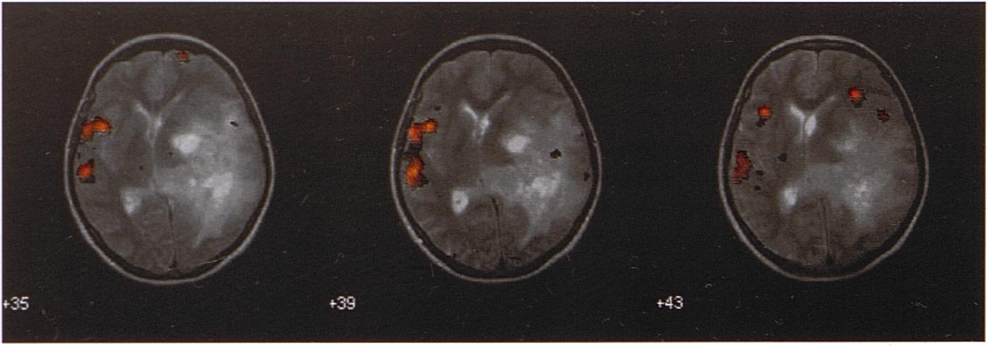
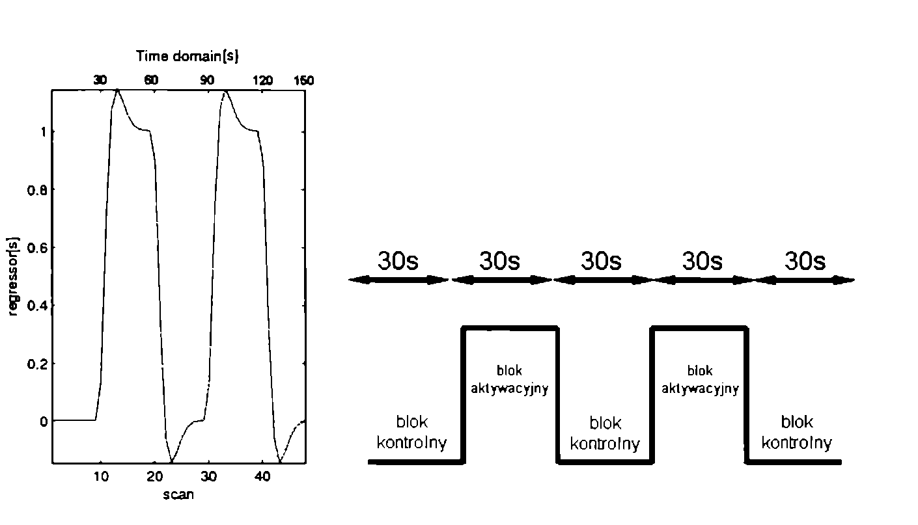
mowy i pamięci jest tzw. test Wady. Polega on na podaniu barbituranu (najczęściej amobarbitalu, czyli Amytalu, w dawce około 100 mg u kobiet i 112,5 mg u mężczyzn) kolejno do jednej i drugiej tętnicy szyjnej wewnętrznej, co pozwala „wyłączyć" zaopa- irywane przez te naczynia odpowiednie półkule kresomózgowia. Jednocześnie wykonuje się u pacjenta testy psychologiczne oceniające funkcje badanych ośrodków mowy i pamięci. Z tego względu badanie rzadko można wykonać u młodszych, nie- współpracujących dzieci. Metodę opisał japoński neurolog pracujący w Kanadzie, Juhn Atsushi Wada (ur. 1924) [9].
Szeroko rozpowszechnioną metodą jest elektroencefalografia (EEG) czyli nieinwazyjna technika diagnostyczna służąca do badania bioelektrycznej czynności mózgu za pomocą elektroencefalografu. Badanie polega na odpowiednim rozmieszczeniu, na powierzchni skóry czaszki, elektrod, które rejestrują zmiany potencjału elektrycznego na powierzchni skóry, pochodzące od aktywności neuronów kory mózgowej i po odpowiednim ich wzmocnieniu tworzą z nich zapis - elektroencefalogram. Pierwszy polski zapis EEG, z mózgów królików i psów, został zarejestrowany przez Adolfa Becka na Uniwersytecie Jagiellońskim, który swoją pracę opublikował w 1890 r. Pierwsze badanie EEG na człowieku przeprowadził w roku 1924 Hans Berger, psychiatra z Jeny [2]. Berger jako pierwszy opisał wszystkie lale podstawowe, natomiast fale alfa opisał Beck. Wyniki Hansa Bergera zostały potwierdzone przez naukowców brytyjskich i amerykańskich i dopiero w 1938 roku został zaproszony do przedstawienia swoich prac na forum międzynarodowym. Publikacja Bergera pt. „Das Elektrenkephalogramm des Menschen" na zawsze zmieniła neuro- fizjologię.
Magnetoencefalografia (MEG) to technika obrazowania elektrycznej czynności mózgu za pomocą rejestracji pola magnetycznego wytworzonego przez mózg. Sygnały są odbierane przez wysokoczułe mierniki pola magnetycznego umieszczone w pobliżu czaszki badanego. MEG wykorzystywane jest w badaniach naukowych mających na celu określenie funkcji poszczególnych ośrodków w mózgu, w diagnostyce klinicznej, jest badaniem wykonywanym w trakcie operacji neurochirurgicznych w celu zlokalizowania rejonów patologicznych [4].
Jednak obecnie, najszerzej stosowaną metodą obrazowania czynności mózgu jest funkcjonalne obrazowanie rezonansu magnetycznego (fMRI - functional Magnetic Resonance Imaging). Zjawisko jądrowego rezonansu magnetycznego (NMR - Nucle- ar Magnetic Resonance) stoi u podstaw tej metody. Obrazowanie MR (MRI - Magnetic Resonance Imaging) wykorzystuje magnetyczne właściwości protonu w jądrach wodoru. Własność tę nazywamy momentem magnetycznym. Woda stanowi ok. 60% masy ciała człowieka. Wodór 1H jest głównym składnikiem układów biologicznych. Proton obdarzony momentem magnetycznym zachowuje się w określony sposób w stałym polu magnetycznym a działając na niego polem elektromagnetycznym możemy w sposób kontrolowany modyfikować to
Rycina 1
Schemat blokowy stosowany w badaniach fMRI; naprzemienne bloki aktywacyjne i bloki spoczynkowe. Schematic illustration of conventional 'block design' used for fMRI studies; alternating task and baseline blocks.
Rycina 2
Przedoperacyjne mapowanie ośrodków mowy.
Presurgical brain mapping of language function.
zachowanie. Właściwości fizyczne protonu zależą od otoczenia, co daje możliwość pozyskiwania informacji o poszczególnych tkankach ciała ludzkiego, które w tym celu musi być umieszczone w silnym stałym polu magnetycznym. Krótko możemy powiedzieć, że obrazowanie MRI bazuje na możliwości magnetycznego pobudzenia tkanek ciała ludzkiego i dalej na rejestracji powrotnego sygnału elektromagnetycznego pochodzącego od protonów powracających do stanu równowagi. fMRI to nowoczesna technika dająca możliwość lokalizacji poszczególnych funkcji mózgu. Ocena aktywności mózgu z użyciem techniki fMRI odbywa się przez detekcję lokalnych zmian hemodynamicznych w naczyniach włosowatych w obszarach odpowiadających różnym funkcjom. Wykorzystanie szczególnych właściwości magnetycznych krwi w aktywnych rejonach mózgu nazwano techniką BOLD (The blo- od-oxygen-level-dependend) [11]. Sygnał BOLD jest odbiciem aktualnej aktywności neuronów. W czasie rejestracji obrazów EPI (Echo Planar Imaging), w mózgu, w obszarach stymulowanych dochodzi do dyskretnej, ale mierzalnej zmiany sygnału w granicach 2-5% dla skanerów o polu 1,5T i ok. 15% dla skanerów o bardzo wysokim polu 4T [5]. Ta właśnie zmiana sygnału jest rejestrowana i stanowi podstawę dalszej analizy.
Badanie fMRI charakteryzuje się dużą rozdzielczością przestrzenną. Bezcenną zaletą tej metody jest jej nieinwazyjność, powtarzalność oraz możliwość powszech
nego stosowania klinicznego, natomiast wadą jest stosunkowo niska rozdzielczość czasowa, pomimo stosowania szybkich sekwencji obrazowych EPI (Echo Planar Imaging)-
Wykonywanie badań funkcjonalnych metodą fMRI niesie ze sobą dużo większe wymagania techniczne i metodologiczne niż morfologiczne obrazowanie MR.
Każde kliniczne badanie fMRI jest przygotowywane i dostosowywane indywidualnie do pacjenta. W opracowaniu protokołu badawczego zwykle uczestniczy zespół specjalistów takich jak radiolog, neurolog, neu- ropsycholog lub psycholog oraz fizyk.
Głównymi celami dominującymi w przedoperacyjnym neuroobrazowaniu funkcjonalnym są:
- Lokalizacja obszarów mowy, ruchu i czucia.
- Określenie dominującej półkuli dla specyficznych funkcji mózgu.
- Lokalizacja stref aktywnych
w mózgu u pacjentów z epilepsją.
- Określenie neuroplastycznych zmian aktywności mózgu [15].
Aspekty praktyczne, techniczne
i metodologiczne
O ile w ośrodkach zajmujących się wyłącznie naukowo badaniami fMRI przeprowadzanie eksperymentów jest proste, ze względu na to, że wymagany sprzęt stanowi stały element wyposażenia pracowni, osoby badane są zdrowe i chętnie współ-
Przegląd Lekarski 2010/67/4
327

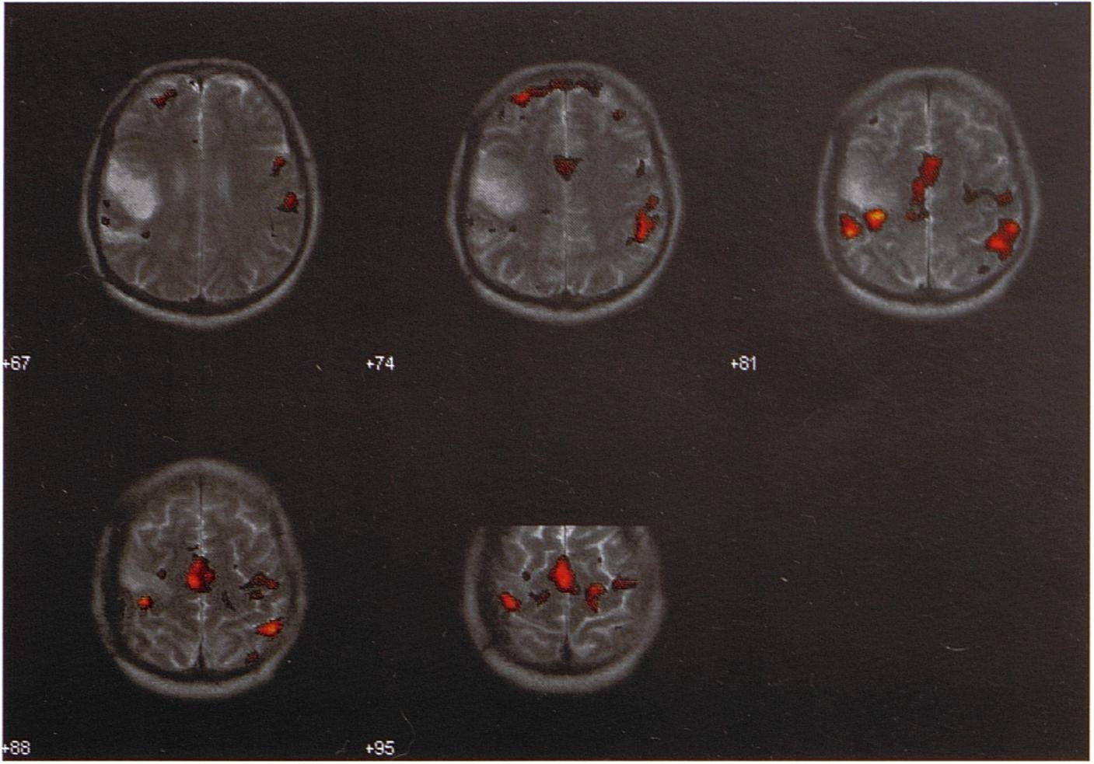
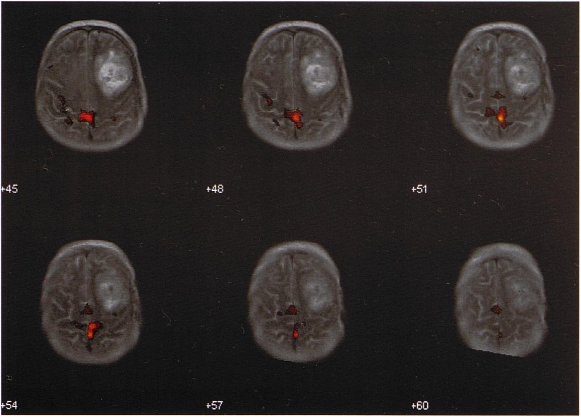
Rycina 3
Przedoperacyjne mapowanie ośrodków ruchu - ruch palców lewej ręki. Presurgical brain mapping of motor function - left finger tapping.
Rycina 4
Przedoperacyjne mapowanie ośrodków ruchu - ruch palców prawej nogi.
Presurgical brain mapping of motor function - right foot.
pracują, wyniki badań nie są potrzebne natychmiast, o tyle badanie fMRI w warunkach klinicznych stanowi poważne wyzwanie. Aby je prawidłowo przeprowadzić, pracownia powinna dysponować nie tylko odpowiedniej klasy systemem MR, ale odpowiednim oprogramowaniem jak i dodatkowym spe- cjalisty-cznym sprzętem. Natężenie pola magnetycznego w skanerach MR dla celów klinicznych powinno zawierać się między 1,5T a 3T. System musi zawierać protokół umożliwiający odbieranie sygnału BOLD za pomocą sekwencji EPI [15,16]. Konieczna jest również stacja robocza tak oprogramowana by można było na niej opracowywać oraz przedstawiać w formie graficznej surowe dane uzyskane w czasie akwizycji. Analiza taka jest czasochłonna i wymaga
współpracy różnych specjalistów [6].
Mimo, że producenci systemów MR oferują swoje firmowe oprogramowanie, w ośrodkach zajmujących się opracowywaniem danych z badań fMRI najczęściej stosowane są programy: SPM, FSL, BrainVoy- ager oraz ANFI. Programy te niezależnie od swego pochodzenia powinny gwarantować przeprowadzenie kluczowych operacji na surowych danych takich jak: image align- ment - ustawienie obrazów, motion corela- tion - korekcja ruchów, temporal and spadał data smoothing - czasowe i przestrzenne dopasowanie danych oraz statisticaI ana- lysis - analiza statystyczna [8].
Badanie fMRI powinno być tak uprzednio przygotowane, aby uwzględniało rozmaite ograniczenia pacjenta. Podczas każde
go badania fMRI wykonywana jest procedura badawcza zawierająca odpowiedni „paradygmat” (zdefiniowany schemat pomiaru funkcjonalnego obejmujący stymulację) dostosowany do wymagań danego problemu. Najczęściej stosowany paradygmat to tzw. klasyczny schemat blokowy (blocked design) [1]. Składa się on z naprzemiennych bloków odpowiadających warunkowi kontrolnemu i aktywacji. Dokładnie polega to na tym, że u pacjenta umieszczonego w skanerze MR, w czasie trwania sekwencji EPI gromadzącej kolejne obrazy przekrojów mózgu, aktywowane są odpowiednie obszary. Zazwyczaj planuje się kilka bloków aktywacyjnych przedzielonych jednakowo długimi blokami kontrolnymi czyli bez stymulacji (rycina 1).
Parametrical design i event-related design to inne paradygmaty stosowane w badaniach fMRI, lecz niepolecane w praktyce klinicznej.
Na koniec trzeba powiedzieć o dodatkowym wyposażeniu, niezbędnym do przeprowadzania opisywanych badań. W zależności od stosowanych bodźców konieczne mogą być: słuchawki z mikrofonem, panel z przyciskami kontrolujący reakcje pacjenta (dostosowane do pracy w polu magnetycznym), projektor multimedialny z ekranem do prezentowania obrazów, komputer, oraz urządzenie stymulujące czucie.
Ważne jest, aby pacjent przed badaniem odbył trening z zadaniami, które później będzie wykonywał w czasie procedury badawczej. Po badaniu należy upewnić się czy wszystkie zadania zostały prawidłowo wykonane a jeśli nie to - o ile to możliwe - badanie trzeba niezwłocznie powtórzyć. Należy też zwrócić szczególną uwagę na wygodne ułożenie pacjenta i takie unieruchomienie głowy by zminimalizować artefakty ruchowe [3].
Omówienie poszczególnych procedur stosowanych w badaniach określających obszary mózgu odpowiedzialne za mowę, ruch i czucie.

Przedoperacyjne badanie fMRI funkcji mowy [7,10,14].
By optymalnie określić obszary mózgu odpowiedzialne za funkcje mowy, pacjent powinien wykonać zadania obejmujące trzy aspekty: płynność werbalna (verbal fluency), pasywne słuchanie (passive listening) oraz rozumienie mowy (comprehension).
- W obrębie zadań dotyczących płynności werbalnej dysponujemy kilkoma paradygmatami:
- dopasowywanie czasowników do prezentowanych rzeczowników (prezentacja akustyczna lub wizualna);
- generowanie słów zaczynających się na prezentowaną literę (prezentacja akustyczna lub wizualna);
- generowanie słów zawierających prezentowany trzon (prezentacja akustyczna lub wizualna);
- generowanie słów z określonej kategorii (prezentacja akustyczna lub wizualna),
- nazywanie prezentowanych obrazków lub krzywych linii (prezentacja wizualna).
- Zadanie pasywnego słuchania - stosowane są dwa paradygmaty:
328
Przegląd Lekarski 2010 /67/4
J. Kozub i WSP-

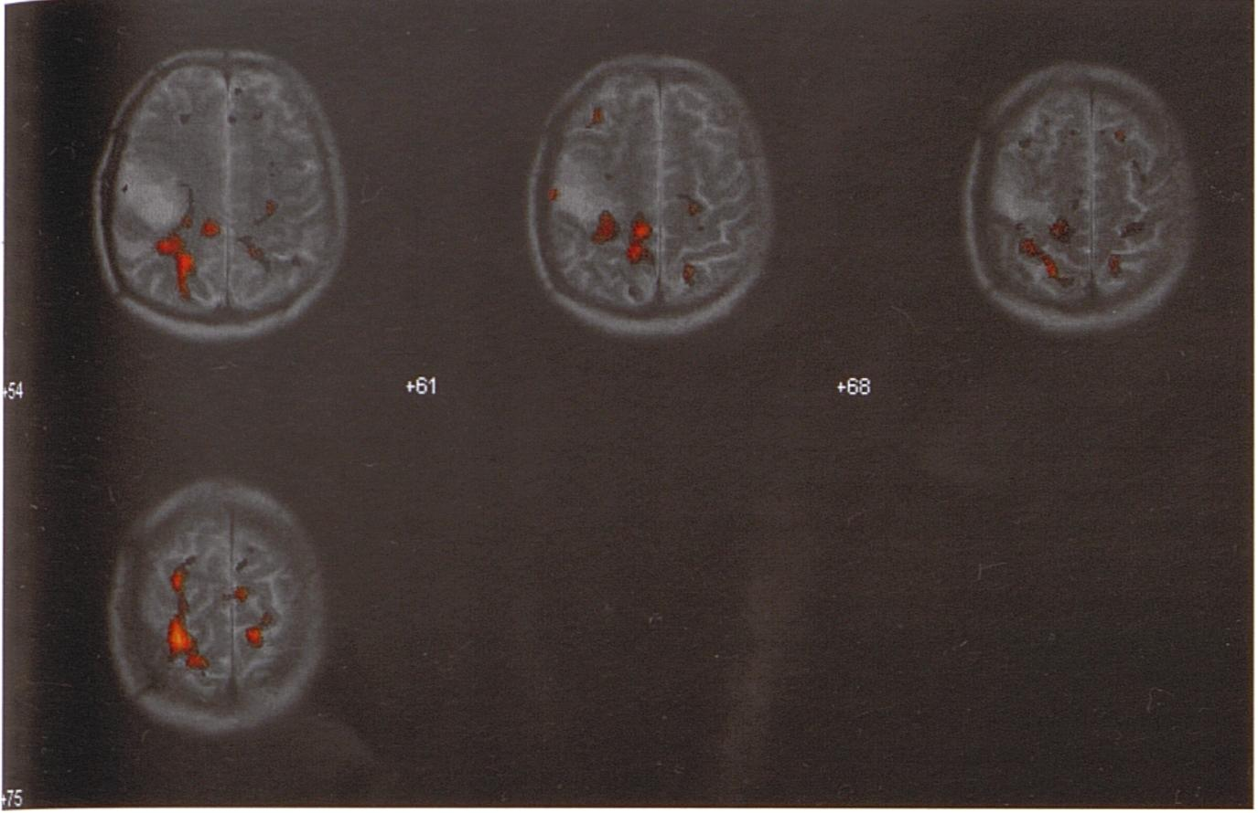
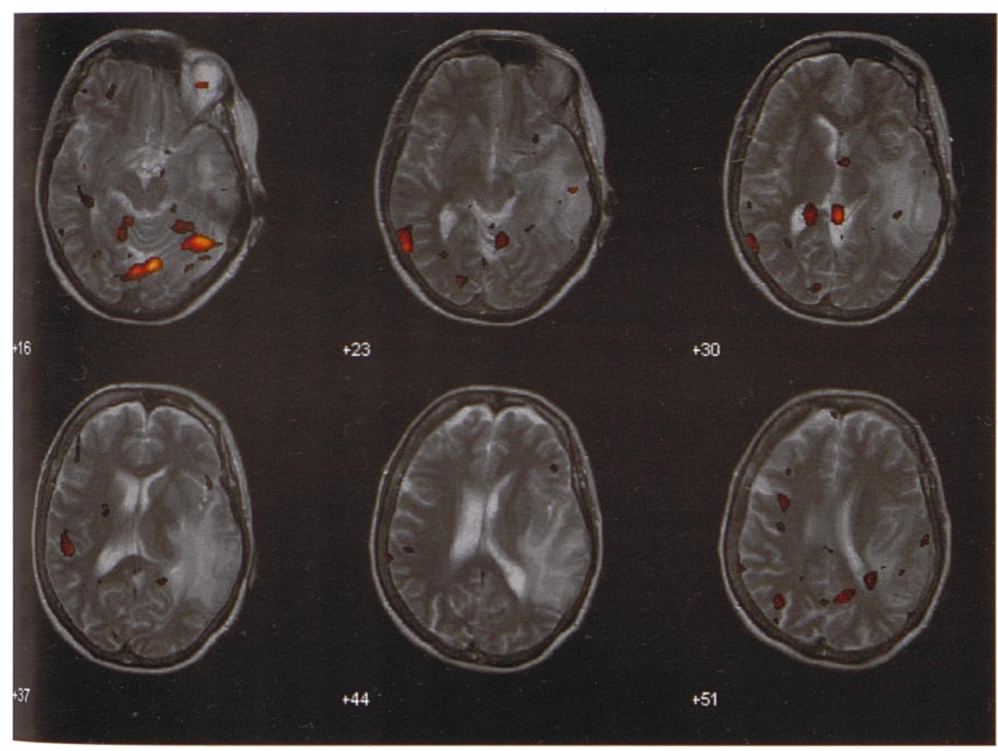
Rycina 5
Przedoperacyjne mapowanie ośrodków czucia dla lewej ręki. Presurgical brain mapping of somatosensory function - left hend.
Rycina 6
Przedoperacyjne mapowanie ośrodków czucia dla prawej nogi. Presurgical brain mapping of somatosensory function - right leg.
- słuchanie standardowych zdań, tekstu lub opowiadania (prezentacja akustyczna);
- słuchanie tekstu z wybranej przez Pacjenta ulubionej książki lub gazety (prezentacja akustyczna).
- Zadanie na rozumienie mowy - stosowane są dwa paradygmaty:
- jednowyrazowa odpowiedź na zadane hasło (prezentacja akustyczna lub wizualna);
- czytanie prezentowanych słów lub zdań (prezentacja wizualna).
Oczywiście w warunkach kliniczny rzadko kiedy jest możliwość przeprowadzenia tych wszystkich zadań w czasie jednego badania. Należy więc wybrać te, które Przede wszystkim będą możliwe do wykonania przez pacjenta oraz dostarczą najwię- cei koniecznych informacji.

Przedoperacyjne badanie fMRI funkcji ruchu
Aby doprowadzić do pobudzenia rejonów mózgu odpowiedzialnych za ruch ręki, pacjent, w czasie akwizycji obrazów MR sekwencji EPI, powinien wykonać zadanie polegające na dotykaniu kciuka po kolei pozostałymi palcami (finger tapping). W przypadku stopy, pacjent wykonuje ruch albo wszystkimi palcami w górę i w dół, albo jeśli jest to możliwe: naprzemiennie duży palec w dół, pozostałe do góry i odwrotnie. Czynności te należy rozpoczynać na sygnał i potem na sygnał kończyć. Długość i liczba bloków aktywacyjnych (zadaniowych) i kontrolnych zależy od przyjętego paradygmatu [15].

Przedoperacyjne badanie fMRI funkcji czucia
Badanie tej funkcji jest stosunkowo najprostsze dla pacjenta. Nie wymaga bowiem żadnej współpracy z jego strony. Aby uaktywnić czuciowe rejony mózgu osoba badająca musi w czasie tego badania znajdować się w pomieszczeniu razem z pacjentem i odpowiednim przyrządem stymulować czucie wybranych miejsc w obrębie kończyn. Musi się to również odbywać, jak w poprzednich przypadkach, w następujących po sobie określonych interwałach czasowych [15].
Przykłady wyników przedoperacyjnych badań fMRI
Obrazy uzyskanych pobudzeń w formie kolorowych plam zostały nałożone na obrazy T2 zależne (rycina 2, 3, 4, 5, 6).

Wnioski
Funkcjonalne obrazowanie mózgu fMRI jest najczęściej stosowane w badaniach naukowych. W ostatnich latach technika ta stosowana jest również w przedoperacyjnej diagnostyce obrazowej guzów mózgu. Pozwala bowiem w sposób nieinwazyjny tworzyć mapy ośrodków korowych w korelacji z lokalizacją zmian patologicznych w mózgu co ułatwia planowanie zabiegu operacyjnego oraz ocenę potencjalnych deficytów pooperacyjnych.
Piśmiennictwo
- Aguirre G.K., D'Esposito M.: Experimental design for brain fMRI. In C.Moonen & T. W. Bandettini (Eds.), Functional MRI, Heidelberg: Springer-Verlag Berlin 2000, 369.
- Aminoff M.J.: Electrodiagnosis in clinical neurology. Churchill Livingstone, New York 1999.
- Brammer M.J.: Head motion and its correction. In Jezzard, P, Matthews, P. M. & Smith, S. M. (Eds.), Functional MRI: an introduction to methods. New York: Oxford University Press Inc. 2001, 243.
- Cohen D.: Magnetoencephalography: evidence of magnetic fields produced by alpha rhythm cuments, Science 1968,161, 784.
- Cohen M.S., Bookheimer S.Y.: Localization of Brain Function using Magnetic Resonance Imaging. Trends in Neurosciences 1994 17, 268.
- Friston K.J., Jezzard P., Turner R.: The analysis of functional MRI time-series. Human Brain Mapping 1994, 1,153.
- Grabowski T.J., Damasio A.R.: Investigating Language with Functional Neuroimaging. In: Brain Mapping: The Systems, Arthur Toga and John Mazziotta, San Diego, Academic Press 2000.
- Haan B., Rorden C.: An introduction to functional MRI, www.rotman-baycrest.on.ca 18.05.2009.
- Harat M.: Neurochirurgia czynnościowa. Marek Harat, Bydgoszcz, 2007,136.
- Kaczmarek B.L.J.: Mózg, język, zachowanie. UMCS, Lublin 1998.
- Ogawa S., Lee T.M., Nayak A.S., Glynn P.: Oxygenation-sensitive contrast in magnetic resonance image of rodent brain at high magnetic fields. Magnetic Resonance in Medicine 1990,14, 68.
- Schirmer M. (tłum. Słoniewski P.): Neurochirurgia, Urban&Partner, Wroclaw 1998.
- Schuh L., Drury I.: Intraoperative Electrocortico- graphy and Direct Cortical Electrical Stimulation, Sem.Anesth. 1996,16,46.
- Smith M., Visch-Brink E., Schraa-Tam C.K. et al.: Functional MR Imaging of Language Processing: An Overview of Easy - to-lmplement Paradigms for Patient Care and Clinical Research. RadioGraphics 2006, 26,145.
- Stippich C., Baert A.L., Knauth M., Sartor K.: Clinical Functional MRI. Presurgical Functional Neuroimaging. Springer Berlin Heidelberg New York 2007.
- Stippich C., Heiland S., Tronnier V. et al.: Functional magnetic resonance imaging: Physiological background, technical aspects and prerequisites for clinical use. Rofo, 2002,174, 43.
Przegląd Lekarski 2010 /67/4
329

